Những món ăn giúp bạn không còn trằn trọc mỗi đêm
Sau một ngày dài làm việc vất vả, chắc hẳn ai cũng muốn mình có một giấc ngủ ngon để có thể “khởi động” lại cơ thể cho một ngày dài sắp tới. Nhưng có rất nhiều người bị mắc chứng mất ngủ hoặc khó ngủ. Vì vậy bạn nên lựa chọn các thực phẩm sau sẽ giúp bạn ngon giấc hơn mỗi đêm.
Táo
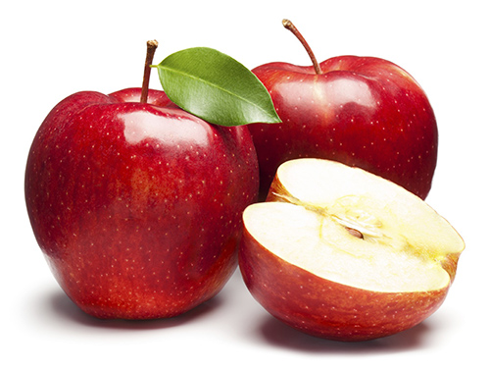
Ngoài việc giảm cân, táo còn có rất nhiều lợi ích cho cơ thể. Táo có tính ôn, bổ tỳ, ích khí, an thần… Việc ăn táo đều đặn mỗi ngày không những giúp các bạn có thể giảm được số cân nặng, mà còn giúp tinh thần bạn thư giãn, thoải mái và dễ dàng đi vào giấc ngủ hơn.
Khoai tây
Với một củ khoai tây nướng, bạn sẽ làm sạch các hợp chất axit gây cản trở hiệu ứng thôi miên của tryptophan. Nếu có thể, hãy thêm một chút sữa ấm để có món khoai tây nghiền cực ngon mà lại tốt cho cơ thể và hệ tiêu hóa.
Chuối tiêu
Sau kỳ nghỉ Tết, tuần đầu đi làm bao giờ cũng khiến bạn uể oải. Những thực phẩm sau sẽ giúp bạn cải thiện tinh thần.
Có thể gọi chuối tiêu là "liều thuốc ngủ vô hại" cho những ai bị chứng mất ngủ. Những chất dinh dưỡng phong phú có trong chuối tiêu sẽ giúp các cơ bắp của bạn được thư giãn và thả lỏng.
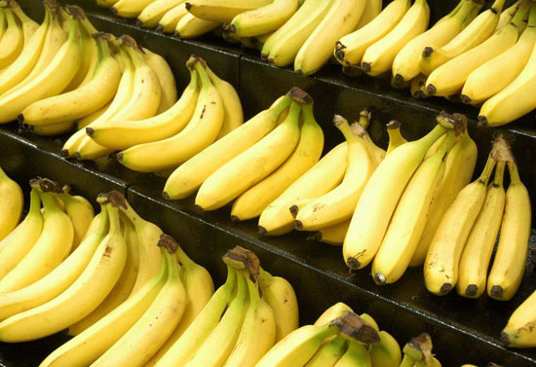
Sữa ấm
Thường mỗi khi khó ngủ, người ta khuyên nên dùng một ly sữa ấm. Trong sữa có chứa tryptophan (gần giống axit amin), giúp bạn có thể trấn tĩnh hơn. Canxi có trong sữa cũng sẽ giúp loại tryptophan này phát huy tác dụng một các tối đa để bạn có một giấc ngủ ngon hơn.
Mật ong

Việc sử dụng một lượng nhỏ đường glucose sẽ khiến não bộ ngừng sản sinh ra orexin (là một chất dẫn truyền thần kinh, kiểm soát sự tỉnh táo lẫn cảm giác thèm ăn). Vài giọt mật ong trong cốc trà thảo mộc trước khi ngủ sẽ làm bạn thư giãn và dễ ngủ hơn.
Bột yến mạch
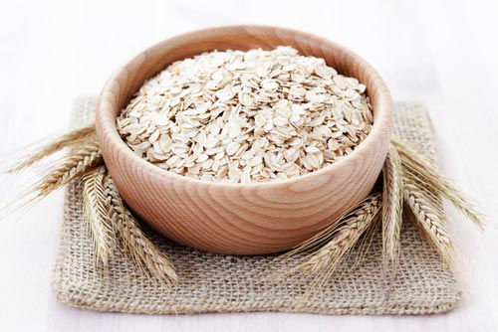
Bột yến mạch là loại thực phẩm giúp chống béo phì, giảm cân hiệu quả, được khá nhiều người lựa chọn. Không chỉ giúp bạn giảm số cân dư thừa, bột yến mạch còn chứa melatomin giúp bạn ngủ sâu và ngon hơn. Thêm một chút mật ong vào cháo yến mạch sẽ là lựa chọn hoàn hảo cho bạn.
Bánh mì
Dùng bánh mì cùng một cốc trà nhỏ và mật ong sẽ làm cơ thể bạn giải phóng chất insulin. Insulin giúp tryptophan đến não và chuyển đổi thành serotonin, giúp bạn dễ dàng đi vào giấc ngủ hơn.
Trà hoa cúc
Nếu như mọi đồ ăn trên đều không có kết quả với bạn, thì có lẽ trà hoa cúc là thức uống được lựa chọn tối ưu. Trà hoa cúc giúp bạn đi vào giấc ngủ nhẹ nhàng và thoải mái nhất.

